UNIVERSITATEA POLITEHNICA BUCURESTI
Facultatea de Automatica si Calcultoare

ACHIZITIA SI PRELUCRAREA IMAGINILOR
- tema de casa -

Enciu George-Haralambie
345 AA

Se da urmatoarea imagine:
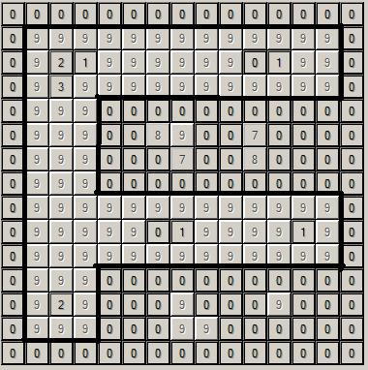
I₀=

Se cere:

- Sa se elimine zgomotul din I₀, utilizand filtrul bazat pe valoarea medie neponderata FM₁. Rezulta imaginea I₁.
- Sa se elimine zgomotul din I₀ utilizand filtrul bazat pe valoarea medie ponderata FM₂. REzulta imaginea I₂.
- Sa se elimine zgomotul din I₀ utilizand filtrul bazat pe valoarea medie ponderata FM₃. Rezulta imaginea I₃.
- Sa se elimine zgomotul din I₀ utilizand filtrul media FM_{e} cu vecinatati de 5 punct. Eventual, succesiv de 2 ori. Rezulta imagininile I₄’, I₄
- Sa se binarizeze I₀ cu un prag P convenabil, ales astfel incat imaginea obtinuta, I₅ sa se apropie cat mai mult (cat mai putini pixeli diferiti) de imaginea ideala (imaginea obtinuta din I₀ punand 1 in interiorul delimitat de contur, si 0 in exterior)
- Sa se elimine zgomotul din I₅ utilizand filtul de netezire logica FB₆. Rezulta imaginea I₆.
- Sa se faca histograma lui I₂ si sa se binarizeze I₁ cu pragul P, convenabil ales, astfel incat imaginea obtinuta sa fie cat mai putin de cea ideala (la binarizare se poatea folosi sau nu histograma. Rezulta imaginea I₇.
- Sa se faca histograma lui I₂ si sa se binarizeze I₂ ca la punctual 7. Rezulta imaginea I₇.
- Histograma lui I₃ si sa se procedeze ca la punctele 7 si 8. Rezulta imaginea I₈.
- Sa se binarizeze I₄ ca mai sus. Rezulta imaginea I₁₀.
- Sa se aleaga cea mai buna imagine dintre I₆, I₇, I₈, I₉, I₁₀. Rezulta imaginea I₁₁.
- Utilizand filtrul Robert 2x2 sa se determine conturul lui I₄, punand in evident matricile intermediare. Rezulta imaginea I₁₂.
- Sa se determine conturul utilizand filtrul binary cu vecinatati de 5 puncte din I₁₁.
- Sa se determine aria din I₁₁ direct.
- Sa se determine perimetrul din I₁₃ direct.
- Sa se determine aria si petrimetrul utilizand forme patratice binare I_{11.}
- Sa se determine coordonatele centrului de greutate I₁₁.
- Sa se determine raza minima, raza maxima si cea medie tinand seama de datele obtinute mai sus.

Solutii
- Sa se elimine zgomotul din I₀, utilizand filtrul bazat pe valoarea medie neponderata FM₁. Rezulta imaginea I₁.

I₁=
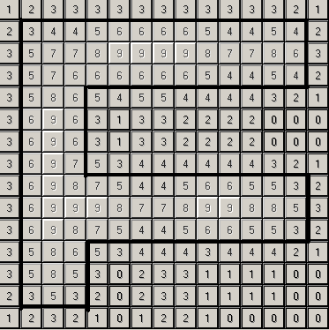

- Sa se elimine zgomotul din I₀ utilizand filtrul bazat pe valoarea medie ponderata FM₂. Rezulta imaginea I₂.

I₂=
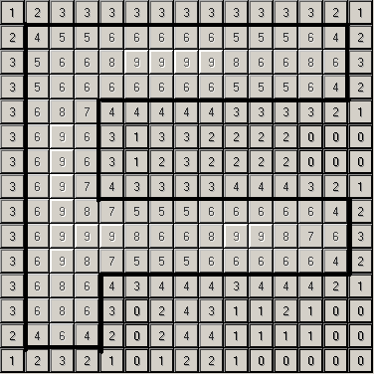

- Sa se elimine zgomotul din I₀ utilizand filtrul bazat pe valoarea medie ponderata FM₃. Rezulta imaginea I₃.

I₃=
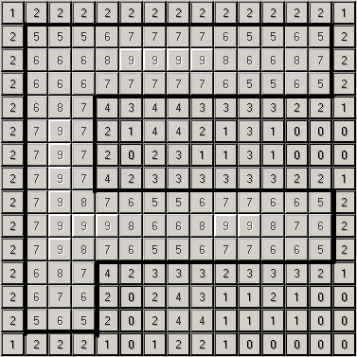

- Sa se elimine zgomotul din I₀ utilizand filtrul media FM_{e} cu vecinatati de 5 punct. Eventual, succesiv de 2 ori. Rezulta imagininile I₄’, I₄
I₄’=
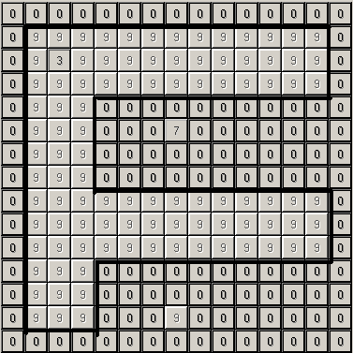

I₄=
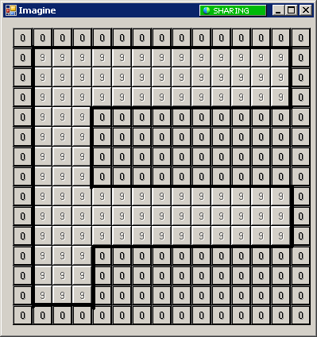

- Sa se binarizeze I₀ cu un prag P convenabil, ales astfel incat imaginea obtinuta, I₅ sa se apropie cat mai mult (cat mai putini pixeli diferiti) de imaginea ideala (imaginea obtinuta din I₀ punand 1 in interiorul delimitat de contur, si 0 in exterior)

I₅=
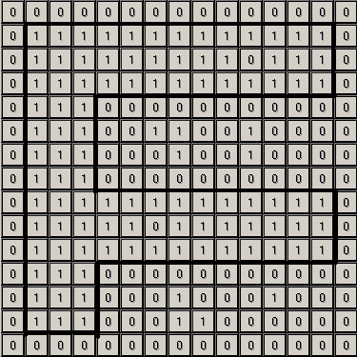

Pragul ales este 1, obtinandu-se 11 pixeli diferiti.

- Sa se elimine zgomotul din I₅ utilizand filtul de netezire logica FB₆. Rezulta imaginea I₆.

I₆=
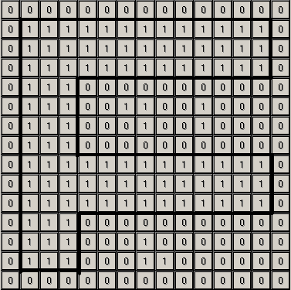

- Sa se faca histograma lui I₂ si sa se binarizeze I₁ cu pragul P, convenabil ales, astfel incat imaginea obtinuta sa fie cat mai putin de cea ideala (la binarizare se poatea folosi sau nu histograma. Rezulta imaginea I₇.
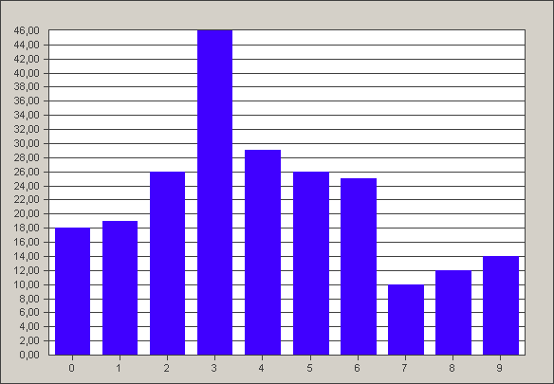
I₇=
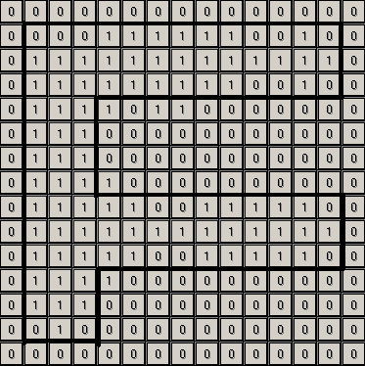

S-a folosit pragul 5, obtinandu-se 21 pixeli diferiti si imaginea cea mai apropiata de cea ideala.

- Sa se faca histograma lui I₂ si sa se binarizeze I₂ ca la punctul 7. Rezulta imaginea I₈.
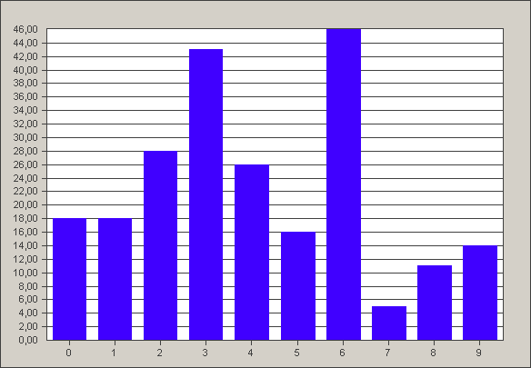

I₈=
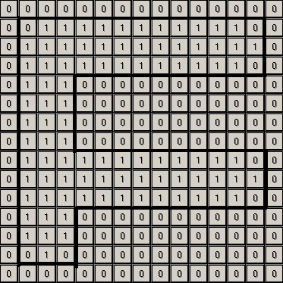
S-au obtinut 7 pixeli diferiti folosind pragul 5.

- Histograma lui I₃ si sa se procedeze ca la punctele 7 si 8. Rezulta imaginea I₉.

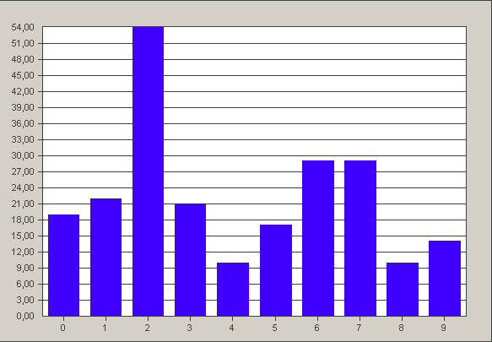
I₉=
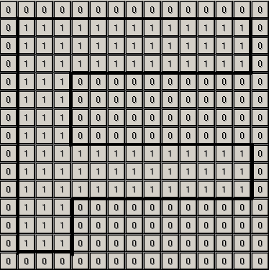
S-au obtinut zero de pixeli diferiti folosind pragul 5. Imaginea este ideala.

- Sa se binarizeze I₄ ca mai sus. Rezulta imaginea I₁₀.
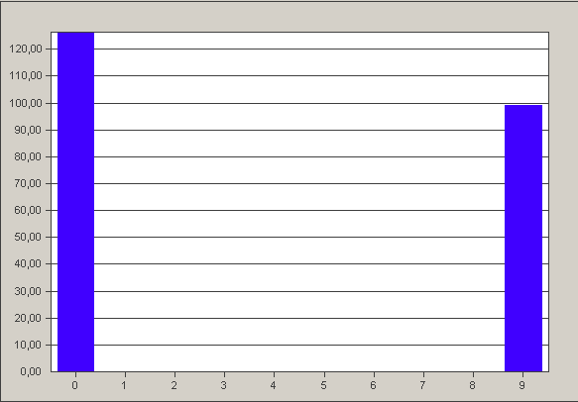
I₁₀=
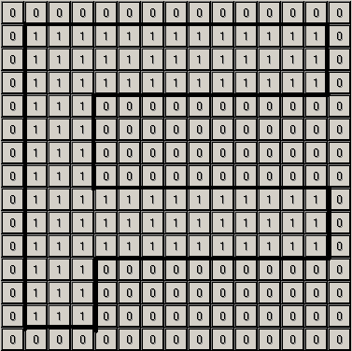
S-au obtinut zero de pixeli diferiti folosind pragul 1. Imaginea este ideala. Se observa ca la binarizarea lui I₄ orice prag mai mare ca 1 ar fi condus la imaginea ideala.

- Sa se aleaga cea mai buna imagine dintre I₆, I₇, I₈, I₉, I₁₀. Rezulta imaginea I₁₁.
Imaginilea I₉ si imaginea I₁₀ sunt identice cu cea ideala. Totusi, programul realizat va afisa imaginea I₉ ca fiind cea ideala.

I₁₁=

- Utilizand filtrul Robert 2x2 sa se determine conturul lui I₄, punand in evident matricile intermediare. Rezulta imaginea I₁₂.
R₁=
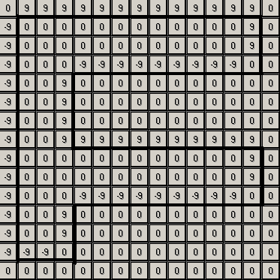
R₂=
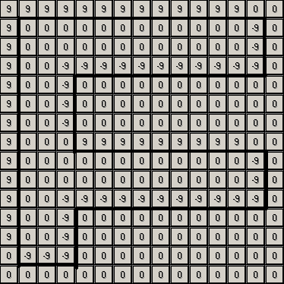
A=
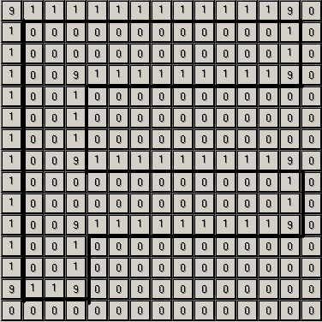

I₁₂=
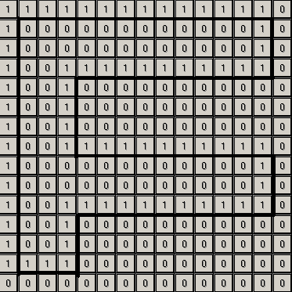

- Sa se determine conturul utilizand filtrul binary cu vecinatati de 5 puncte din I₁₁.
I₁₃=
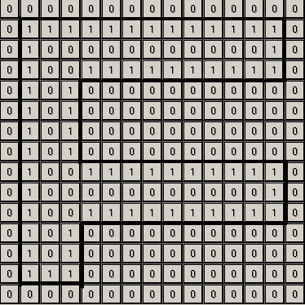

- Sa se determine aria din I₁₁ direct.
Aria este egala cu 99.

- Sa se determine perimetrul din I₁₃ direct.
Perimetrul este egal cu 65.

- Sa se determine aria si petrimetrul utilizand forme patratice binare I_{11.}
Perimetrul este egal cu 66, iar aria este egala cu 99.

- Sa se determine coordonatele centrului de greutate I₁₁.
Centrul de greutate se afla in punctul (7,6).
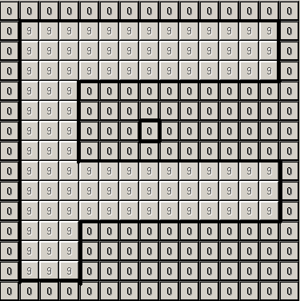

- Sa se determine raza minima, raza maxima si cea medie tinand seama de datele obtinute mai sus.
- raza minima: 1
- raza maxima: 9 (9,22)
- raza medie: 5 (5,20)

Programul

Softul este scris in mediul de dezvoltare Visual Studio 2005, folosind limbajul de programare C#. Pentru afisarea histogramelor s-a folosit controlul Chart X Life for .NET, varianta trial.

